个人健康承诺书

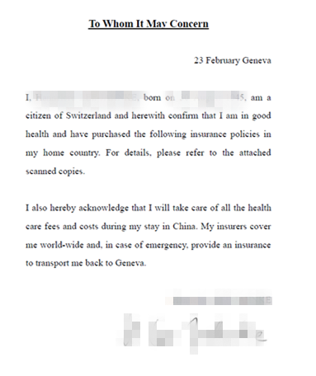

家属健康承诺书
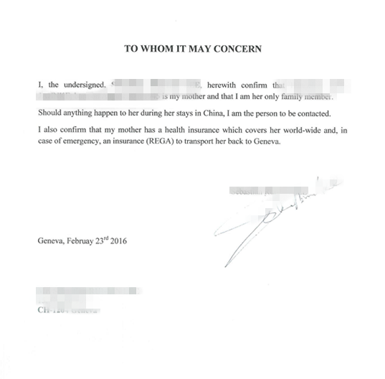

单位承诺书

上海市外国专家局：
上海外国语大学是教育部直属重点高校，现我校拟聘请****（护照号：****）担任我校***教师。
由于***超过65岁，根据外国专家局相关规定，****本人承诺将为自身的健康及安全负责（其亲笔签名的个人承诺书附后）。除此之外，她也有国际医疗保险（保险及翻译件附后）。在其任期，如发生任何健康问题，她本人将负责承担一切后果。
望贵局批复为盼！

上海外国语大学
2015年12月30日

